

Bielsko-Biała, 03.07.2009 r.

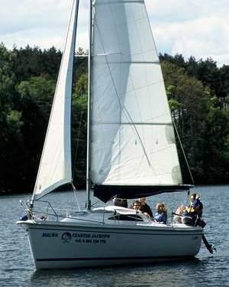
Jachtem po Mazurach

Dział Rozwoju Związku i Kontaktów z Organizacjami Związkowymi pragnie poinformować, że w ramach programu „Grosik” podpisana została umowa dotycząca wynajmu jachtu kabinowego „Sasanka” Viva 700, który cumuje na Mazurach w miejscowości Kozin k/Wilkas - Jezioro Jagodne.

Zgodnie z niniejszą umową, właściciel jachtu Pan Marek Pietraszko zobowiązał się do wyczarterowania go na specjalnych warunkach - w cenie 110 zł za dobę.

Jacht posiada bogate wyposażenie w części hotelowej i turystycznej:
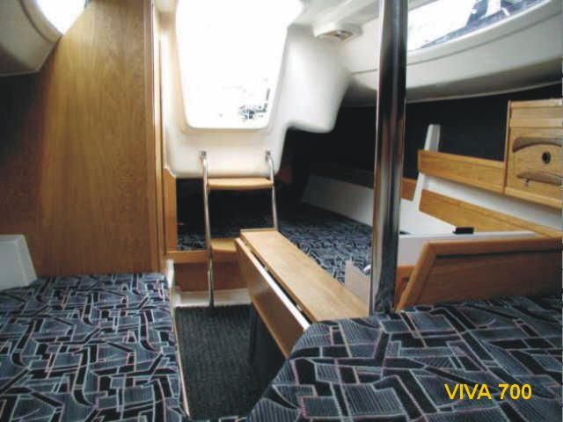
- przedział WC z toaletą chemiczną (zakup
środków chemicznych we własnym
zakresie),
- instalację wodną w kambuzie
i przedziale WC,
- instalację elektryczną z akumulatorem
12 V, oświetlenie wnętrza.

Jacht jest ubezpieczony - OC, NW.

Zainteresowane osoby proszone są o kontakt telefoniczny:
609 199 103 lub 600 373 652.

Dział Rozwoju Związku
Marek Bogusz

